11-13.05.2020 r.
MUZYKA KL. V – Danuta Kusiak

TEMAT: Gra kamieni. Znaki chromatyczne
dzisiejszym tematem lekcji są znaki chromatyczne są to znaki które wstawiamy przy nucie bądź przy kluczu poniżej macie opis przeczytajcie go uważnie.
Następnym zagadnieniem naszej lekcji jest gra kamieni.-to pokazuje że można grać na wielu rzeczach Jest taki człowiek we Włoszek ,który potrafi grać na kamieniach poniżej macie link do filmiku obejrzyjcie goi posłuchajcie następnie posłuchajcie spróbujcie zaśpiewać piosenkę" Kamień z napisem love "tekst i link macie poniżej.
https://youtu.be/vBj5P71Mci4

ZADANIE DOMOWE:
- Obejrzyj film „Taniec Ognia Manuel de Falla” w YouTube https://youtu.be/0ib7974eK3M
Pozdrawiam. Danuta Kusiak
2 obejrzyj film gra kamieni o tym jak Włoch PINUCCIO SCIOLA gra na kamieniach
https://youtu.be/nUaPeyxjKgE
3 Przeczytaj tekst piosenki Kamień z napisem LOVE i zaśpiewaj.
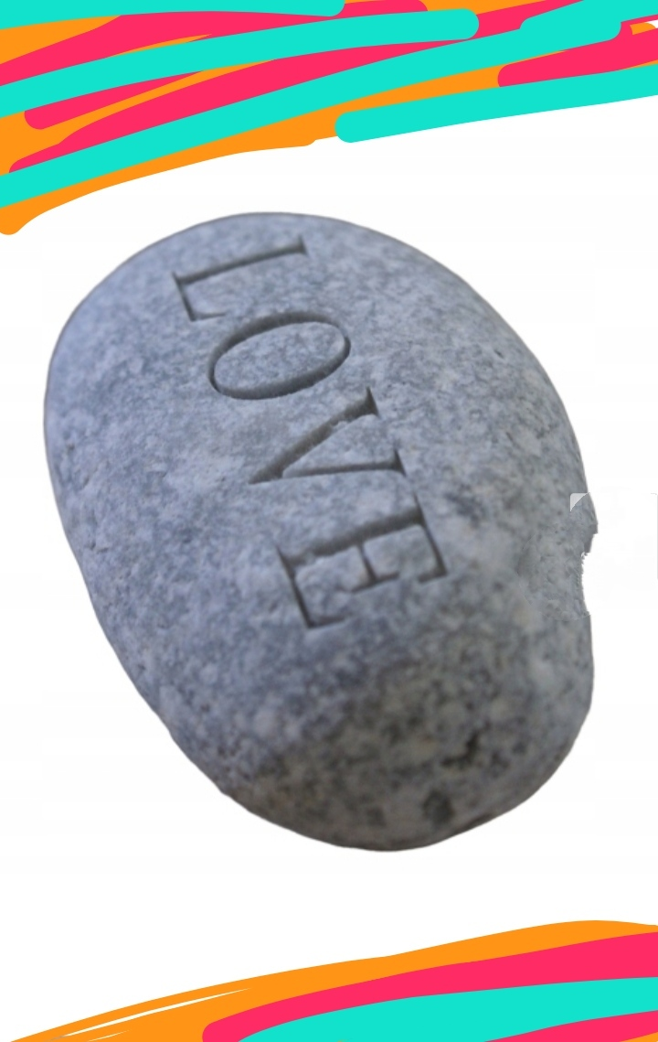
.
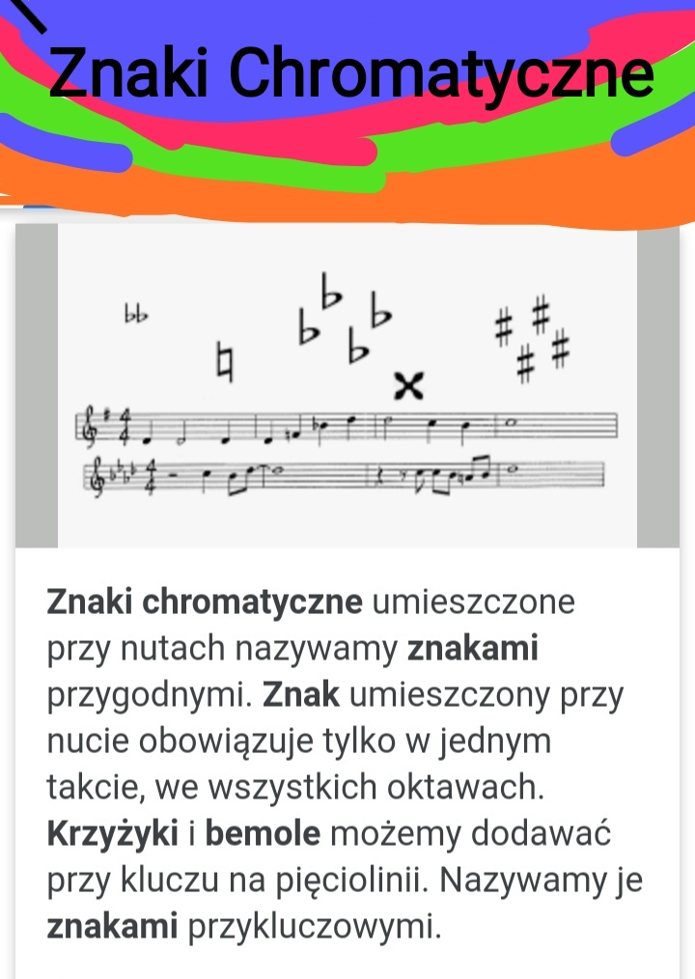
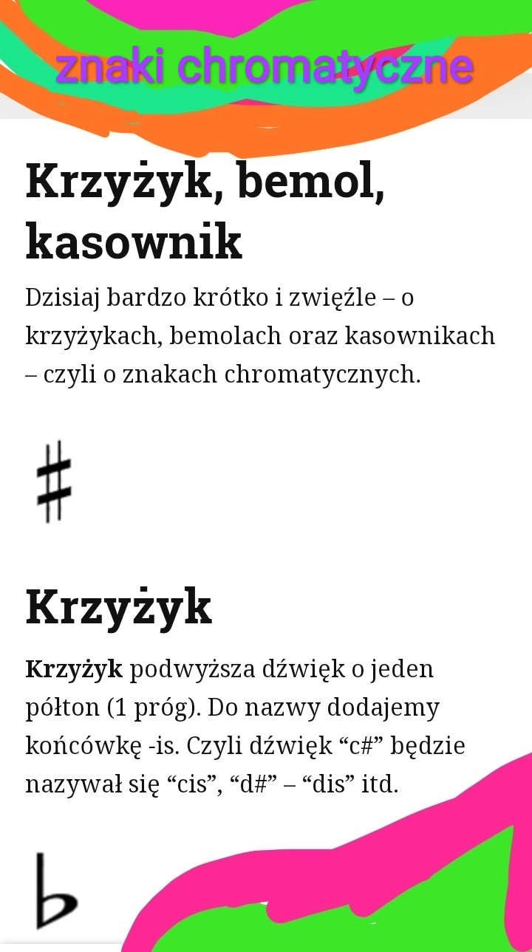
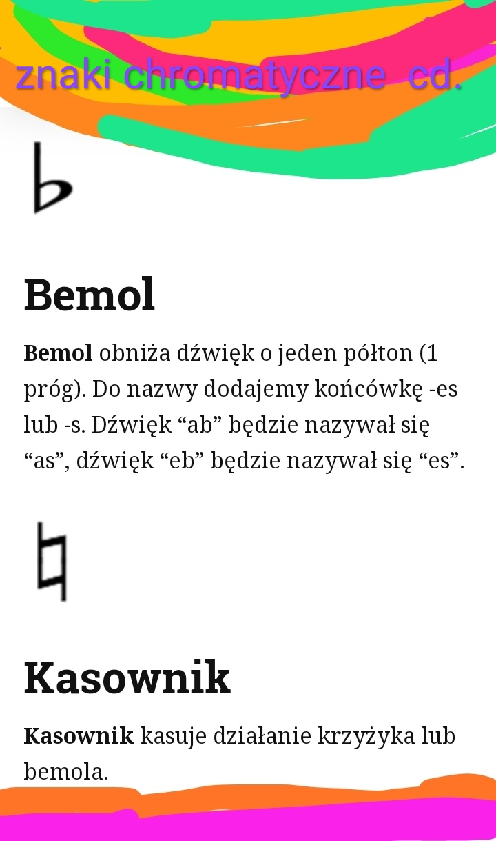
Pamiętajcie tak piszemy te znaki.
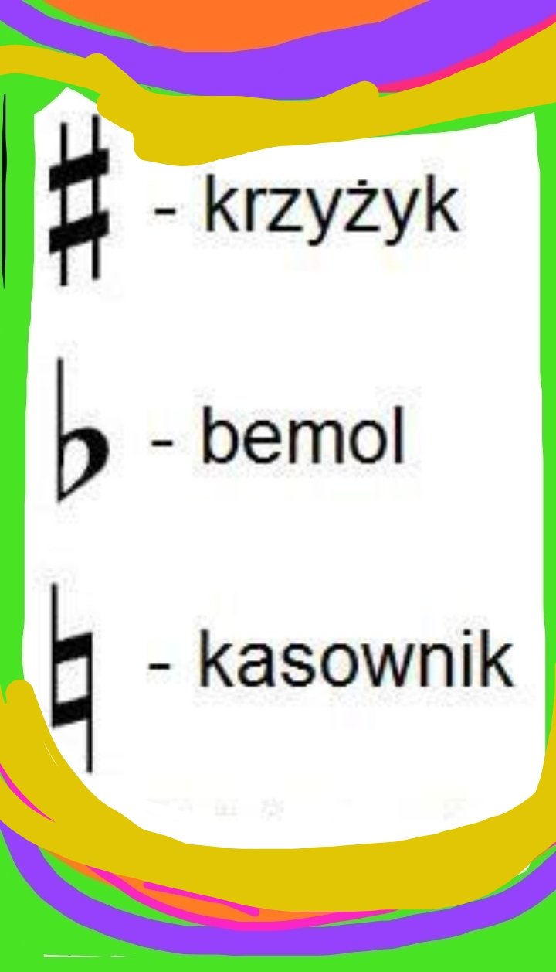

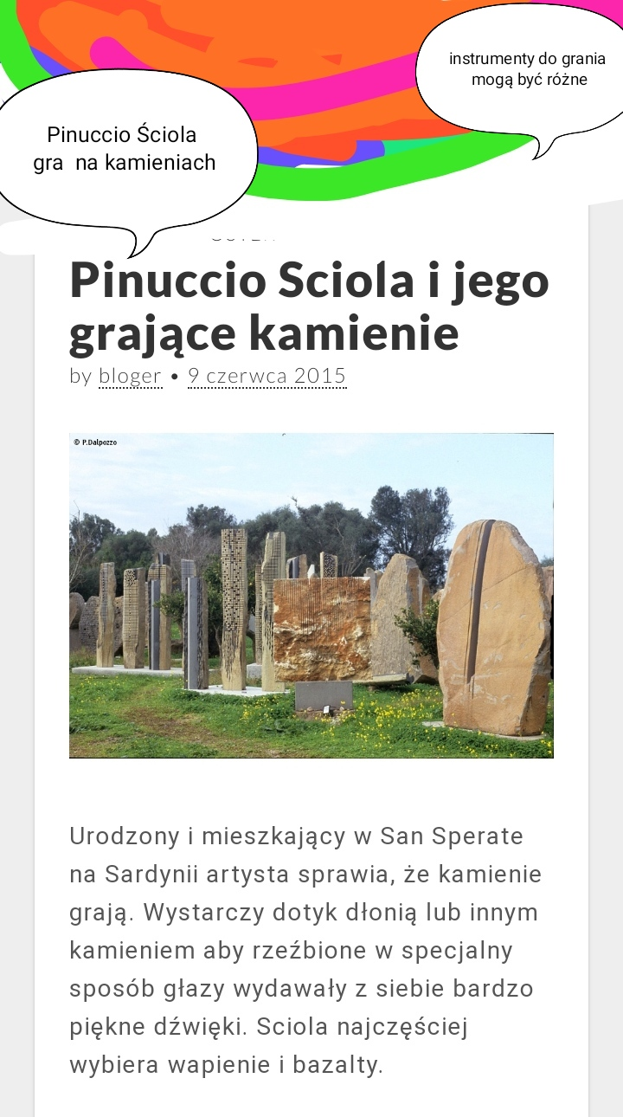
Link do filmu
https://youtu.be/nUaPeyxjKgE

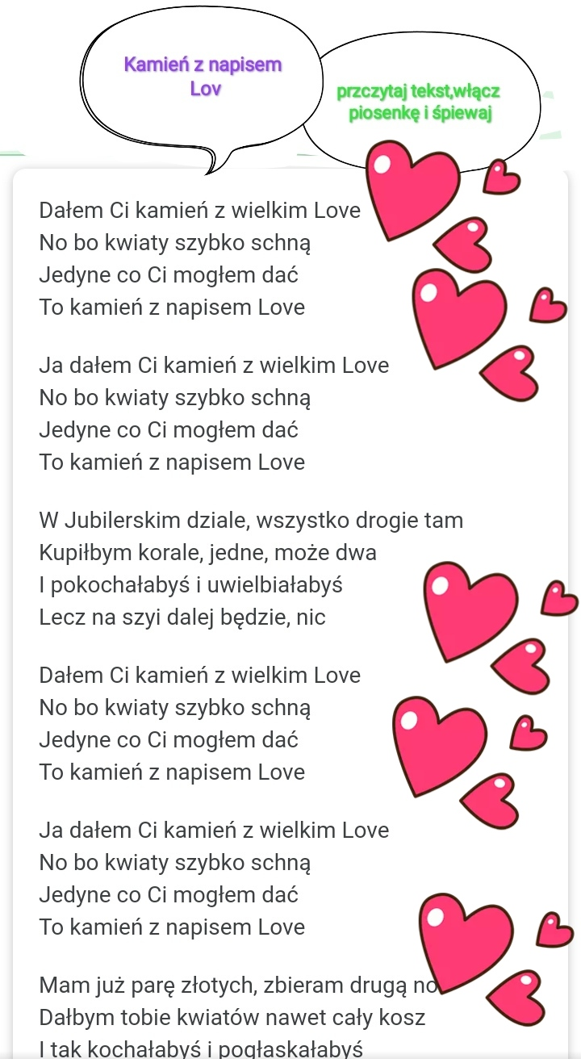
Tutaj masz link do piosenki
https://youtu.be/vBj5P71Mci4

